Hamburg: Industrie- und Logistikmarkt 1. Quartal 2021
Stabiles Jahresauftaktergebnis

Hamburg, 21. April 2021 – Mit 135.000 m² zeigte sich der Flächenumsatz für Industrie- und Logistikflächen in Hamburg und Umland im 1. Jahresviertel 2021 das dritte Quartal in Folge stabil auf Vor-Corona-Niveau. Tatsächlich fiel das Ergebnis rund 13 % höher aus als im 1. Quartal 2020. Dies ergaben Berechnungen von Grossmann & Berger, Mitglied des Gewerbeimmobilien-Netzwerks German Property Partners (GPP). „Zum einen wurden seit längerem laufende Vertragsverhandlungen im ersten Quartal 2021 abgeschlossen. Zum anderen gab es drei Großabschlüsse, auf die allein ein Drittel des Flächenumsatzes entfiel“, erläutert Felix Krumreich, Immobilienberater Industrie & Logistik bei Grossmann & Berger, den guten Jahresauftakt. Viele Unternehmen warten angesichts der unvorhersehbaren Folgen erneuter Pandemiewellen jedoch immer noch ab. Bei eCommerce-, Pharmaunternehmen und Lebensmittelhändlern hingegen ist gerade wegen der Pandemie die Flächennachfrage gestiegen. „Nachfrage ist definitiv da. Außerdem wollen 2021 mehrere Eigennutzer mit dem Bau ihrer Projekte beginnen. Logistik-Neubauflächen stehen auch zur Vermietung, Angebot ist also ebenfalls vorhanden. Daher erwarten wir bis Jahresende einen Flächenumsatz von rund 450.000 Quadratmetern,“ wirft Krumreich einen Blick in die Zukunft.

Markt im Detail:
- Zu dem starken Quartalsergebnis trug mit einem Anteil von 28 % am Flächenumsatz auch die Größenklasse 5.001 bis 10.000 m² bei (1Q2020: 14 %).
- Nach einem Anteil von 28 % im Vorjahresquartal spielten Eigennutzer am Ende des 1. Quartals 2021 mit 10 % eine untergeordnete Rolle. Gleichwohl handelte es sich bei den beiden Geschäften mit den größten Flächenvolumina – Boeing und Heinrich Dehn – um Built-to-suit-Immobilien. Als für das jeweilige Unternehmen maßgeschneiderte Immobilien sind sie mit Eigennutzer-Geschäften vergleichbar.
- Die Spitzenmiete und die Durchschnittsmiete blieben verglichen mit dem Vorquartal unverändert, legten im Vorjahresvergleich aber leicht um 1,6 % bzw. 2,0 % zu.
- Gegenüber dem 1. Quartal 2020 steigerten Logistiker & Spediteure ihren Branchenanteil bis Ende März 2021 von 49 auf 56 %. Abgesehen vom größten zählten die anderen fünf Deals ab 7.000 m² zu diesem Marktsegment. Der Anteil der Handelsunternehmen verdoppelte sich auf 18 %.
- Bei der räumlichen Verteilung des Flächenumsatzes verschob sich der Fokus vom Teilmarkt Hamburg Süd mit einem Anteil von 57 % hin zum Teilmarkt Hamburg Ost mit 56 %. Sieben der zehn größten Abschlüsse wurden in diesem Teilmarkt getätigt. Nächstgrößerer Hotspot der Marktaktivitäten war das Umland Nord-West mit einem Anteil von 22 % am Flächenumsatz. Der Umland-Anteil kletterte innerhalb eines Jahres von 22 auf 36 %.
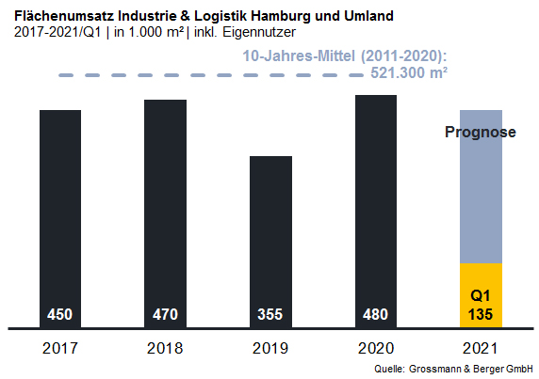
Industrie, Logistik | Hamburg, Umland | 2021 | Q1
Flächenumsatz [m²] | 135.000
ggü. Vorjahr [%] | +12,5
Eigennutzerquote [%] | 10
ggü. Vorjahr [%-Pkt.] | -18
Spitzenmiete [€/m² mtl. nettokalt] | 6,40
ggü. Vorjahr [%] | +1,6
Durchschnittsmiete [€/m² mtl. nettokalt] | 5,20
ggü. Vorjahr [%] | +2,0
Umsatzstärkster Teilmarkt | Hamburg Ost
Umsatzstärkster Teilmarkt [%] | 56
Umsatzstärkste Branche | Logistik & Spedition
Umsatzstärkste Branche [%] | 56

Ausgewählte bekannte Top-Transaktionen | Industrie & Logistik Hamburg & Umland | 1. Quartal 2021
Stadt | Straße | Objekt / Projekt | Mieter / Eigennutzer (EN) | Fläche  [ca. m²]
Henstedt-Ulzburg | Rudolf-Diesel-Straße 11-13 | Distributionszentrum | Boeing Distribution Services | 15.400
Hamburg | Bredowstraße 6 | Neubau | Heinrich Dehn Internationale Spedition | 15.300
Hamburg | Bredowstraße 20 | Bestandsobjekt | Teamwork Instore Services | 13.500
Wenzendorf | Otto-Lilienthal-Straße 1 | Bestandsobjekt | DSV Solutions | 9.500
Hamburg | Pinkertweg 20 | Bestandsobjekt | TSIT | 8.000

Der nächste ausführliche Industrie-Marktbericht Hamburg erscheint zum Halbjahr 2021.

Über Grossmann & Berger
Die Grossmann & Berger GmbH ist einer der führenden Immobiliendienstleister für den Verkauf und die Vermietung von Gewerbe- und Wohn-Immobilien in Norddeutschland. Mit Hauptsitz in Hamburg, einer Niederlassung in Berlin und vierzehn Immobilienshops ist das Unternehmen mit rund 190 Mitarbeitern flächendeckend im norddeutschen Markt präsent. Dank der über 85-jährigen Erfahrung verfügt Grossmann & Berger über umfassende Immobilienkompetenz. Grossmann & Berger ist ein Beteiligungsunternehmen der HASPA-Gruppe, zu der mit der Hamburger Sparkasse (Haspa) auch Deutschlands größte Sparkasse gehört. Zudem ist das Unternehmen Gründungsmitglied des deutschlandweiten Gewerbeimmobiliennetzwerks German Property Partners (GPP) und der Arbeitsgemeinschaft ImmobilienVermittler Banken Bausparkassen e.V. (IVBB).

Die Datenschutzrichtlinie von Grossmann & Berger finden Sie auf unserer Website. Hier finden Sie auch unsere Pressemappe sowie die dazugehörigen Nutzungsbedingungen. Wenn Sie zukünftig keine Informationen unserer Pressestelle mehr erhalten möchten, senden Sie bitte eine E-Mail an presse@grossmann-berger.de mit dem Betreff „Abmeldung aus Presseverteiler“.

